Распределение учебного материала в течение года для 6 класса.

Разделы, темы и виды деятельности | Номера уроков с начала года
 | 1 | 2 | 3 | 4 | 5 | 6 | 7 | 8 | 9 | 10 | 11 | 12 | 13 | 14 | 15 | 16 | 17 | 18 | 19 | 20 | 21 | 22 | 23 | 24 | 25 | 26 | 27 | 28 | 29 | 30 | 31 | 32 | 33 | 34
Раздел 1. Знания о футболе (приложение 1)
Правила безопасного поведения во время занятий футболом | +
Современные тенденции развития школьной спортивной лиги по футболу (Модуль) |  |  |  | +
Правила судейства соревнований по футболу; роль и обязанности судейской бригады (Модуль) |  |  |  |  | + |  |  |  |  |  |  | + |  |  |  |  |  | + |  |  |  |  |  | + |  |  |  | + |  |  |  | +
Правила ухода за инвентарем, спортивным оборудованием, футбольным полем (Модуль) |  |  | +
Правила безопасной культуры занятий футболом, поведения  на стадионе во время просмотра игры в качестве зрителя-болельщика (Модуль) |  |  |  |  |  |  |  |  |  | + |  |  |  |  |  |  |  |  |  |  |  |  |  |  |  |  |  |  |  |  |  |  |  | +
Характерные травмы футболистов, методы  и меры предупреждения травматизма во время занятий  (Модуль) |  |  |  |  |  |  |  |  |  |  |  |  | +
Влияние занятий футболом на формирование положительных качеств личности человека (Модуль) |  |  |  |  |  |  |  |  |  |  |  |  |  |  |  | +
 | 1 | 2 | 3 | 4 | 5 | 6 | 7 | 8 | 9 | 10 | 11 | 12 | 13 | 14 | 15 | 16 | 17 | 18 | 19 | 20 | 21 | 22 | 23 | 24 | 25 | 26 | 27 | 28 | 29 | 30 | 31 | 32 | 33 | 34
Методы предупреждения  и нивелирования конфликтных ситуации  во время занятий футболом (Модуль) |  |  |  |  |  |  |  |  |  |  |  |  |  |  |  |  |  |  |  |  |  |  |  |  |  |  |  |  |  |  | +
Раздел 2. Способы двигательной (физкультурной) деятельности (приложение 2)
Самоконтроль и его роль  в учебной  и соревновательной деятельности. Первые признаки утомления. Средства восстановления после физической нагрузки (Модуль) |  |  |  |  |  |  | + |  |  |  |  |  |  |  |  |  |  |  | + |  |  |  |  |  |  |  |  |  | +
Контроль за физической нагрузкой, самоконтроль физического развития; анализ свои показатели  и сопоставление. Их со среднестатистическими данными  (Модуль) |  |  |  |  |  |  |  | + |  |  |  |  |  |  |  |  |  |  |  |  |  |  |  |  |  | +
Правила личной гигиены, требования к спортивной одежде и обуви для занятий футболом. Правила ухода за спортивным инвентарем и оборудованием  (Модуль) |  | + |  |  |  |  |  |  |  |  |  |  |  |  |  |  |  |  |  |  |  |  |  |  |  |  | +
Организация (с помощью учителя) и проведение общеразвивающей и специальной разминки футболиста (Модуль) |  |  |  |  |  |  |  |  |  |  |  |  |  |  |  |  |  |  |  |  |  | + |  |  |  |  |  |  |  | +
Организация и проведение различных частей урока, занятия, различных форм двигательной активности со средствами футбола (игры со сверстниками)  (Модуль) |  |  |  |  |  |  |  |  |  |  |  |  |  | + |  |  |  |  |  |  | + |  |  |  |  |  |  |  |  |  |  |  | +
 | 1 | 2 | 3 | 4 | 5 | 6 | 7 | 8 | 9 | 10 | 11 | 12 | 13 | 14 | 15 | 16 | 17 | 18 | 19 | 20 | 21 | 22 | 23 | 24 | 25 | 26 | 27 | 28 | 29 | 30 | 31 | 32 | 33 | 34
Организация подвижных игр и эстафет с элементами футбола (Модуль) |  |  |  |  |  |  |  |  | + |  |  |  |  |  |  |  | + |  |  |  |  |  | +
Контрольно-тестовые упражнения по физической культуре модулю «футбол»  (Модуль) |  |  |  |  |  | + |  |  |  |  | + |  |  |  | + |  |  |  |  | + |  |  |  |  | + |  |  |  | + |  |  |  | +
Раздел 3. Физическое совершенствование
Комплекс общеразвивающих упражнений  и корригирующей гимнастики с мячом (Модуль) |  |  |  |  |  |  |  |  |  | + |  |  |  |  | + |  |  |  | +
Комплекс беговых упражнений и способы передвижения |  |  |  |  | + |  |  |  |  |  |  |  |  |  |  |  |  |  |  |  |  |  |  |  |  |  |  |  |  | + |  | +
Упражнения на координацию и частоту беговых движений в виде эстафеты |  |  | + |  |  |  |  |  |  |  | + | + |  | + |  |  |  | + |  |  | + |  |  | +
Подвижная игра и эстафеты специальной направленности  (с элементами футбола) (Модуль) | + |  |  | + |  | + |  |  | + | + |  |  | + |  |  |  | + |  | + | + |  |  | + |  |  | + |  |  | + |  | + |  | +
Индивидуальные технические приемы владения мячом. Тема 1 – Техника ведения мяча (с изменением направления движения), финтов, отбора мяча
Подвижная игра «Четыре конуса» (улица) | + |  |  |  |  |  | + |  |  |  |  |  |  |  |  |  |  |  |  |  |  |  |  |  |  |  | + |  |  |  | +
Подвижная игра «Ведение, дриблинг, финты-два квадрата» (улица) |  | + |  | + |  | + |  | + |  |  |  |  |  |  |  |  |  |  |  |  |  |  |  |  |  |  |  |  | + |  |  |  | +
Подвижная игра «Салки Зайцы-Волки с мячом  в ногах у зайцев» |  |  |  |  |  |  |  |  | + |  |  | + | + |  | + |  | + |  | + |  | + |  | + |  | +
Подвижная игра «Ведение, дриблинг, финты-переход границы» |  |  |  |  |  |  |  |  |  | + | + |  |  | + |  | + |  | + |  | + |  | + |  | + |  | +
Индивидуальные технические приемы владения мячом. Тема 2 – Техника передачи и остановки/приема мяча
Передачи и остановка мяча со сменой положения мест вперед | + |  |  |  |  |  |  |  | + |  |  |  | + |  |  | + |  |  |  | + |  | + |  |  | +
 | 1 | 2 | 3 | 4 | 5 | 6 | 7 | 8 | 9 | 10 | 11 | 12 | 13 | 14 | 15 | 16 | 17 | 18 | 19 | 20 | 21 | 22 | 23 | 24 | 25 | 26 | 27 | 28 | 29 | 30 | 31 | 32 | 33 | 34
Передача и остановка мяча со сменой положения мест назад |  | + |  |  |  |  |  |  | + |  |  |  | + |  |  | + |  |  |  |  |  | + |  |  | +
Передачи мяча  в треугольнике |  |  | + |  | + |  | + |  |  |  |  |  |  |  |  |  |  |  |  |  |  |  |  |  |  |  |  | + |  |  |  | +
Короткие передачи мяча  в движении (в квадрате) |  |  |  | + |  | + |  | + |  |  |  |  |  |  |  |  |  |  |  |  |  |  |  |  |  |  |  |  |  | + |  |  |  | +
«1х1 прием мяча с уходом  в сторону» |  |  |  |  |  |  |  |  |  |  | + |  |  | + |  |  | + |  |  | + |  |  | + |  |  | +
Передачи мяча в тройках через центр |  |  |  |  |  |  |  |  |  |  |  | + |  |  | + |  |  | + |  |  | + |  |  | +
Индивидуальные технические приемы владения мячом. Тема 3 – Техника удара по мячу (ногой)
Обводка стоек и удар по воротам | + |  |  | + |  |  |  |  |  |  |  |  |  |  |  |  |  |  |  |  |  |  |  |  |  |  | +
Передачи мяча в парах и удар по воротам |  | + |  |  | + |  |  |  |  |  |  |  |  |  |  |  |  |  |  |  |  |  |  |  |  |  |  | +
Удар по ворота после комбинации «стенка» |  |  | + |  |  | +
«2 х вратарь с ударом по воротам» |  |  |  |  |  |  | + | +
Индивидуальные технические приемы владения мячом. Тема 4 – Техника комбинаций (ведение + финт + удар/передача мяча)
Игра 1х1 + вратарь  (с завершением) |  |  |  |  |  |  |  |  |  |  |  |  |  |  |  |  |  |  |  |  |  |  |  |  |  |  | + | +
Игра 2х1 + вратарь  (с разными заданиями  и завершением) |  |  |  |  |  |  |  |  |  |  |  |  |  |  |  |  |  |  |  |  |  |  |  |  |  |  |  |  | + | + | +
Игра 2х2 + вратарь  (с завершением в одни ворота) |  |  |  |  |  |  |  |  |  |  |  |  |  |  |  |  |  |  |  |  |  |  |  |  |  |  |  |  |  |  |  | + | + | +
Игра
Игра 2х1 (с завершением  в малые ворота) |  |  |  |  |  |  |  |  | + |  | + |  | + |  |  |  | + |  |  | + |  |  |  |  | +
Игра 2х2 «Футбол»  (в малые ворота) |  |  |  |  |  |  |  |  |  | + |  |  |  | + |  |  |  | + |  |  |  | +
Игра 3х3 «Футбол»  (в малые ворота) |  |  |  |  |  |  |  |  |  |  |  | + |  |  | + |  |  |  | + |  |  |  | +
Игра 4х4 «Футбол»  (в малые ворота) |  |  |  |  |  |  |  |  |  |  |  |  |  |  |  | + |  |  |  |  | + |  |  | + |  | +
Игра 4х4 или 5х5 + вратари (в мини-футбольные ворота) | + | + | + | + | + | + | + | + |  |  |  |  |  |  |  |  |  |  |  |  |  |  |  |  |  |  | + | + | + | + | + | + | + | +

Раздел 3. В зависимости от имеющейся инфраструктуры школы, уровня физической (технической) подготовленности учащихся, количества учащихся в классе и климатических условий региона учитель может использовать 1 задачу на уроке, а также менять и упрощать упражнения из числа имеющихся в данном разделе или использовать другие упражнения, но с учетом темы урока и данного раздела

Приложение 1
Раздел 1 «Знания о футболе» реализуется: в процессе урока, в виде классного часа, домашнего задания,
презентации, беседы, лекции, интегрированного урока

Тематика занятий и требования к формируемым знаниям для 6 класса

№ | Тема | Требования к знаниям школьника
1 | Правила безопасного поведения во время занятий футболом | Знать, рассказывать и соблюдать правила техники безопасности во время занятий футболом. Знать перечень спортивной одежды и обуви для занятий футболом
2 | Современные тенденции развития школьной спортивной лиги по футболу | Выделять современные тенденции развития школьной спортивной лиги по футболу, характеризовать ее функции и значимость для развития школьного футбола
3 | Правила судейства соревнований по футболу; роль и обязанности судейской бригады | Знать состав судейской коллегии, обслуживающей соревнования по футболу и основные функции. Знать и понимать жесты судьи. Уметь показывать жесты судьи. Владеть понятийным аппаратом вида спорта «футбол». Знать и понимать требования к оформлению протоколов соревнований по футболу. Уметь оформлять протоколы соревнований по футболу, проводимых в школе. Применять правила соревнования и судейскую терминологию в судейской практике и игре
4 | Правила ухода за инвентарем, спортивным оборудованием, футбольным полем | Знать и соблюдать правила ухода за инвентарем, спортивным оборудованием, футбольным полем
5 | Правила безопасной культуры занятий футболом, поведения на стадионе во время просмотра игры в качестве зрителя-болельщика | Знать правила безопасности при занятиях футболом, правомерного поведения во время соревнований по футболу в качестве зрителя- болельщика
6 | Характерные травмы футболистов, методы и меры предупреждения травматизма во время занятий | Знать классификацию травм, характерных для футболистов. Знать основные методы и меры предупреждения травматизма во время занятий. Выявлять факторы риска и предупреждать, по возможности нивелировать травмоопасные ситуации. Уметь оказывать первую доврачебную помощь пострадавшим во время занятий футболом (при растяжениях, кровотечениях, ушибах и ссадинах, судорогах мышц)
7 | Влияние занятий футболом на формирование положительных качеств личности человека | Знать, раскрывать и анализировать значение занятий футболом на формирование положительных качеств личности человека (воли, смелости, трудолюбия, честности, сознательности, выдержки, решительности, настойчивости, этических норм поведения)
8 | Методы предупреждения и нивелирования конфликтных ситуации во время занятий футболом | Знать методы предупреждения и нивелирования конфликтных ситуации во время занятий футболом. Уметь решать спорные и проблемные ситуации во время занятий, игр, соревновательной и досуговой деятельности

Приложение 2
Раздел 2 «Способы двигательной деятельности» реализуется: в виде выполнения самостоятельных практических занятий
и упражнений, а также индивидуальных теоретических занятий

Темы занятий и требования к формируемым умениям для 6 класса
№ | Тема | Требования к умениям школьника
1 | Самоконтроль и его роль в учебной и соревновательной деятельности. Первые признаки утомления. Средства восстановления после физической нагрузки, приемы массажа и самомассажа после физической нагрузки и/или во время занятий футболом | Применять правила самоконтроля в учебной и соревновательной деятельности.  Формулировать роль самоконтроля в учебной и соревновательной деятельности.  Знать первые признаки утомления. Знать и применять средства и методы восстановления организма после физической нагрузки
2 | Контроль за физической нагрузкой, самоконтроль физического развития; анализ свои показатели и сопоставление. Их со среднестатистическими данными | Осуществлять контроль за физической нагрузкой, контролировать физическое развитие (дневник самоконтроля) анализировать показатели и сопоставлять со среднестатистическими
3 | Правила личной гигиены, требования к спортивной одежде и обуви для занятий футболом. Правила ухода за спортивным инвентарем и оборудованием | Знать и соблюдать правила личной гигиены. Уметь подбирать спортивную одежду и обувь для занятий футболом
4 | Организация (с помощью учителя) и проведение общеразвивающей и специальной разминки футболиста | Проектирование (с помощью учителя), организация и проведение общеразвивающей и специальной разминки футболиста; применять во время самостоятельных занятий футболом
5 | Организация и проведение различных частей урока, занятия, различных форм двигательной активности со средствами футбола (игры со сверстниками) | Организовывать и проводить различные части урока в качестве помощника учителя. Организовывать самостоятельно и принимать участие со сверстниками в различных играх с элементами футбола
6 | Подвижные игры и эстафеты с элементами футбола | Самостоятельно организовывать проводить подвижные игры, эстафеты с элементами футбола, соблюдать правила подвижных игр и эстафет, преодолевать трудности в ходе спортивной борьбы, управлять своими эмоциями, проявлять культуру общения и взаимодействия в процессе игровой и соревновательной деятельности по футболу
7 | Контрольно-тестовые упражнения по физической культуре модулю «футбол» | Выполнять контрольно-тестовые упражнения по общей, специальной и технической подготовке. Проявлять физические способности (качества) при выполнении контрольно-тестовых упражнений по физической культуре модулю «футбол».  Оценивать показатели физической подготовленности, анализировать результаты, сопоставлять со среднестатистическими показателями с учетом возраста и гендерной принадлежности. Проводить тестирование уровня физической подготовленности в футболе со сверстниками

Приложение 3
В подготовительную часть занятий на этом этапе для развития координации, специальной ловкости и активной гибкости рекомендуется периодически включать беговые упражнения из Программы ФИФА 11+

Примерный комплекс беговых упражнений

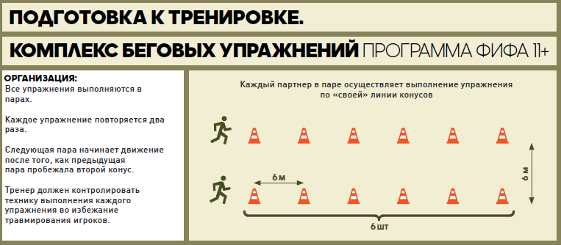

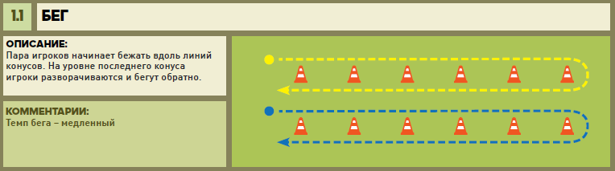
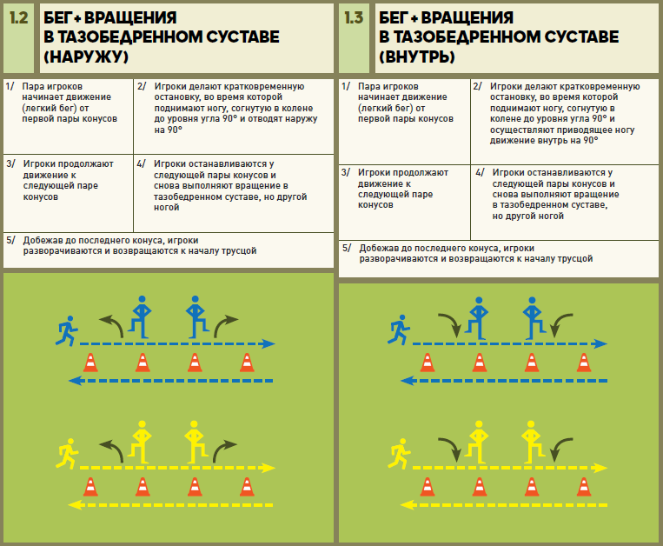

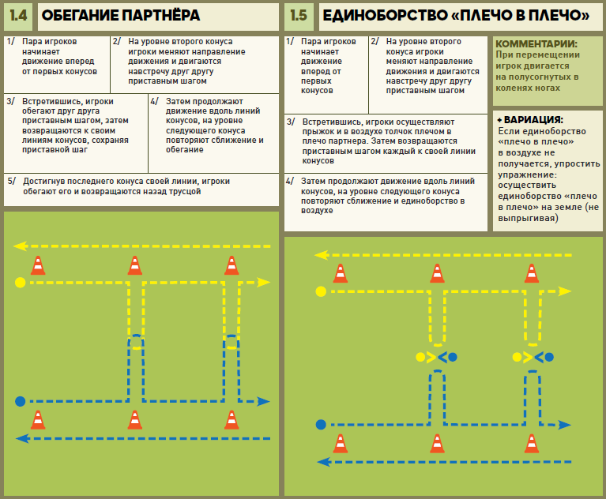

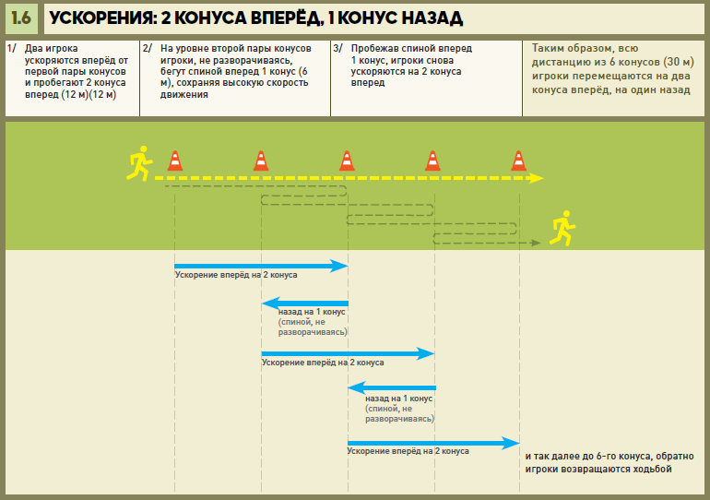

Учебно-тематическое планирование модуля «Футбол» 6 класс.

№ | Тема занятия | Элементы содержания | Требования к уровню подготовки обучающихся
1 | Техника ведения мяча и удар по мячу | Правила безопасного поведения во время занятий футболом. Подвижная игра «Четыре конуса». Упражнение «Передачи и остановка мяча со сменой положения». Упражнение «Обвод стоек и удар по воротам». Игра 4х4 или 5х5 + вратари (ворота мини-футбольные). | Знать, рассказывать и соблюдать правила техники безопасности во время занятий футболом. Знать перечень спортивной одежды и обуви для занятий футболом. Выполнять ведение мяча различными способами и удар по мячу.
2 | Техника ведения мяча и удар по мячу | Правила личной гигиены, требования к спортивной одежде и обуви для занятий футболом. Правила ухода за спортивным инвентарем и оборудованием. Подвижная игра «Ведение, дриблинг, финты-два квадрата». Упражнение «Передача и остановка мяча со сменой положения мест назад». Упражнение «Передачи в парах и удар по воротам». Игра 4х4 или 5х5 + вратари (ворота мини-футбольные). | Знать и соблюдать правила личной гигиены. Уметь подбирать спортивную одежду и обувь для занятий футболом. Выполнять ведение мяча различными способами и удар по мячу.
3 | Техника ведения мяча и удар по мячу | Правила ухода за инвентарем, спортивным оборудованием, футбольным полем. Упражнения на частоту беговых движений в виде эстафеты. Упражнение «Передача мяча в треугольнике». Упражнение «Удар по ворота после комбинации «Стенка». Игра 4х4 или 5х5 + вратари (ворота мини-футбольные). | Знать и соблюдать правила ухода за инвентарем, спортивным оборудованием, футбольным полем. Выполнять ведение мяча различными способами и удар по мячу.
4 | Техника ведения мяча и удар по мячу | Современные тенденции развития школьной спортивной лиги по футболу. Подвижная игра «Ведение, дриблинг, финты-два квадрата». Упражнение «Короткие передачи в движении (в квадрате)». Упражнение «Обвод стоек и удар по воротам». Игра 4х4 или 5х5 + вратари (ворота мини-футбольные). | Выделять современные тенденции развития школьной спортивной лиги по футболу, характеризовать ее функции и значимость для развития школьного футбола. Выполнять ведение мяча различными способами и удар по мячу.
5 | Техника ведения мяча и удар по мячу | Правила судейства соревнований по футболу; роль и обязанности судейской бригады. Комплекс беговых упражнений и способы передвижения. Упражнение «Передача мяча в треугольнике». Упражнение «Передачи в парах и удар по воротам». Игра 4х4 или 5х5 + вратари (ворота мини-футбольные). | Знать состав судейской коллегии, обслуживающей соревнования по футболу и основные функции. Знать и понимать жесты судьи. Уметь показывать жесты судьи. Выполнять ведение мяча различными способами и удар по мячу.
6 | Техника ведения мяча и удар по мячу | Подвижная игра «Ведение, дриблинг, финты-два квадрата». Упражнение «Короткие передачи в движении (в квадрате)». Упражнение «Удар по ворота после комбинации «Стенка» Игра 4х4 или 5х5 + вратари (ворота мини-футбольные). Контрольно-тестовое упражнение удар по мячу и бег 60 м. | Выполнять контрольно-тестовые упражнения.
7 | Техника ведения мяча и финты | Самоконтроль и его роль в учебной и соревновательной деятельности. Первые признаки утомления. Подвижная игра «Четыре конуса». Упражнение «Передача мяча в треугольнике». Упражнение «2 х вратарь с ударом по воротам». Игра 4х4 или 5х5 + вратари (ворота мини-футбольные). | Применять правила самоконтроля в учебной и соревновательной деятельности. Знать первые признаки утомления. Выполнять ведение мяча различными способами и финты.
8 | Техника ведения мяча и финты | Контроль за физической нагрузкой, самоконтроль физического развития; анализ свои показатели и сопоставление. Их со среднестатистическими данными. Подвижная игра «Ведение, дриблинг, финты-два квадрата». Упражнение «Короткие передачи в движении (в квадрате)». Упражнение «2 х вратарь с ударом по воротам». Игра 4х4 или 5х5 + вратари (ворота мини-футбольные). | Осуществлять контроль за физической нагрузкой, контролировать физическое развитие (дневник самоконтроля) анализировать показатели и сопоставлять со среднестатистическими. Выполнять ведение мяча различными способами и финты.
9 | Техника ведения мяча и финты | Подвижная игра «Салки Зайцы-Волки с мячом в ногах у зайцев». Упражнение «Передачи и остановка мяча со сменой положения мест вперед». Упражнение «Передача и остановка мяча со сменой положения мест назад». Игра 2х1 (с завершением в малые ворота). | Самостоятельно организовывать проводить подвижные игры, эстафеты с элементами футбола, соблюдать правила подвижных игр и эстафет, преодолевать трудности в ходе спортивной борьбы, управлять своими эмоциями, проявлять культуру общения и взаимодействия в процессе игровой и соревновательной деятельности по футболу. Выполнять ведение мяча различными способами и финты.
10 | Техника ведения мяча и финты | Правила безопасной культуры занятий футболом, поведения на стадионе во время просмотра игры в качестве зрителя-болельщика. Комплекс общеразвивающих упражнений с футбольным мячом. Эстафета с элементами футбола. Подвижная игра «Ведение, дриблинг, финты-переход границы». Игра 2х2 (малые ворота). | Знать правила безопасности при занятиях футболом, правомерного поведения во время соревнований по футболу в качестве зрителя- болельщика. Выполнять ведение мяча различными способами и финты.
11 | Техника ведения мяча и финты | Упражнения на частоту беговых движений в виде эстафеты. Подвижная игра «Ведение, дриблинг, финты-переход границы». Упражнение «1х1 прием мяча с уходом в сторону». Игра 2х1 (с завершением в малые ворота). Контрольно-тестовые упражнения ведение мяча и финты. | Выполнять контрольно-тестовые упражнения.
12 | Техника передачи и остановки/приема мяча | Правила судейства соревнований по футболу; роль и обязанности судейской бригады. Комплекс упражнений на координацию с футбольным мячом. Подвижная игра «Салки Зайцы-Волки с мячом в ногах у зайцев». Упражнение «Передача мяча в тройках через центр». Игра 3х3 (малые ворота). | Знать состав судейской коллегии, обслуживающей соревнования по футболу и основные функции. Знать и понимать жесты судьи. Уметь показывать жесты судьи. Выполнять передачу и остановку/прием мяча.
13 | Техника передачи и остановки/приема мяча | Характерные травмы футболистов, методы и меры предупреждения травматизма во время занятий. Подвижная игра «Салки Зайцы-Волки с мячом в ногах у зайцев». Упражнение «Передачи и остановка мяча со сменой положения мест вперед». Упражнение «Передача и остановка мяча со сменой положения мест назад». Игра 2х1 (с завершением в малые ворота). | Знать классификацию травм, характерных для футболистов. Знать основные методы и меры предупреждения травматизма во время занятий. Выполнять передачу и остановку/прием мяча.
14 | Техника передачи и остановки/приема мяча | Комплекс упражнений на координацию с футбольным мячом и без мяча. Подвижная игра «Ведение, дриблинг, финты-переход границы». Упражнение «1х1 прием мяча с уходом в сторону». Игра 2х2 (малые ворота). | Организовывать и проводить различные части урока в качестве помощника учителя. Выполнять передачу и остановку/прием мяча.
15 | Техника передачи и остановки/приема мяча | Комплекс общеразвивающих упражнений с футбольным мячом. Подвижная игра «Салки Зайцы-Волки с мячом в ногах у зайцев». Упражнение «Передача мяча в тройках через центр». Игра 3х3 (малые ворота). Контрольно-тестовые упражнения передачи мяча. | Выполнять контрольно-тестовые упражнения.
16 | Техника передачи и остановки/приема мяча | Влияние занятий футболом на формирование положительных качеств личности человека. Подвижная игра «Ведение, дриблинг, финты-переход границы». Упражнение «Передачи и остановка мяча со сменой положения мест вперед». Упражнение «Передача и остановка мяча со сменой положения мест назад». Игра 4х4 (малые ворота). | Знать, раскрывать и анализировать значение занятий футболом на формирование положительных качеств личности человека (воли, смелости, трудолюбия, честности, сознательности, выдержки, решительности, настойчивости, этических норм поведения). Выполнять передачу и остановку/прием мяча.
17 | Техника передачи и остановки/приема мяча | Подвижная игра «Зеркало». Подвижная игра «Салки Зайцы-Волки с мячом в ногах у зайцев». Упражнение «1х1 прием мяча с уходом в сторону». Игра 2х1 (с завершением в малые ворота). | Самостоятельно организовывать проводить подвижные игры, эстафеты с элементами футбола, соблюдать правила подвижных игр и эстафет, преодолевать трудности в ходе спортивной борьбы, управлять своими эмоциями, проявлять культуру общения и взаимодействия в процессе игровой и соревновательной деятельности по футболу. Выполнять передачу и остановку/прием мяча.
18 | Техника передачи и остановки/приема мяча | Правила судейства соревнований по футболу; роль и обязанности судейской бригады. Комплекс упражнений на координацию с футбольным мячом и без мяча. Подвижная игра «Ведение, дриблинг, финты-переход границы». Упражнение «Передача мяча в тройках через центр». Игра 2х2 (малые ворота). | Знать и понимать требования к оформлению протоколов соревнований по футболу. Уметь оформлять протоколы соревнований по футболу, проводимых в школе. Выполнять передачу и остановку/прием мяча.
19 | Техника передачи и остановки/приема мяча | Самоконтроль и его роль в учебной и соревновательной деятельности. Первые признаки утомления. Комплекс общеразвивающих упражнений с футбольным мячом. Эстафета с элементами футбола. Подвижная игра «Салки Зайцы-Волки с мячом в ногах у зайцев». Игра 3х3 (малые ворота). | Применять правила самоконтроля в учебной и соревновательной деятельности. Знать первые признаки утомления. Знать и применять средства и методы восстановления организма после физической нагрузки. Выполнять передачу и остановку/прием мяча.
20 | Техника передачи и остановки/приема мяча | Подвижная игра «Ведение, дриблинг, финты-переход границы». Упражнение «Передачи и остановка мяча со сменой положения мест вперед». Упражнение «1х1 прием мяча с уходом в сторону». Игра 2х1 (с завершением в малые ворота). Контрольно-тестовые упражнения остановка/прием мяча. | Выполнять контрольно-тестовые упражнения.
21 | Техника ведения и передачи мяча | Упражнения на частоту беговых движений в виде эстафеты. Подвижная игра «Салки Зайцы-Волки с мячом в ногах у зайцев». Упражнение «Передача мяча в тройках через центр». Игра 4х4 (малые ворота). | Организовывать и проводить различные части урока в качестве помощника учителя. Организовывать самостоятельно и принимать участие со сверстниками в различных играх с элементами футбола. Выполнять ведение и передачи мяча.
22 | Техника ведения, передачи и остановки мяча | Подвижная игра «Ведение, дриблинг, финты-переход границы». Упражнение «Передачи и остановка мяча со сменой положения мест вперед». Упражнение «Передача и остановка мяча со сменой положения мест назад». Игра 2х2 (малые ворота). | Проектирование (с помощью учителя), организация и проведение общеразвивающей и специальной разминки футболиста; применять во время самостоятельных занятий футболом. Выполнять ведение, передачу и остановку мяча.
23 | Техника передачи и прием мяча | Подвижная игра «Зеркало». Подвижная игра «Салки Зайцы-Волки с мячом в ногах у зайцев». Упражнение «1х1 прием мяча с уходом в сторону». Игра 3х3 (малые ворота). | Самостоятельно организовывать и проводить подвижные игры, эстафеты с элементами футбола, соблюдать правила подвижных игр и эстафет, преодолевать трудности в ходе спортивной борьбы, управлять своими эмоциями, проявлять культуру общения и взаимодействия в процессе игровой и соревновательной деятельности по футболу. Выполнять передачу и прием мяча.
24 | Техника ведения и передачи мяча | Правила судейства соревнований по футболу; роль и обязанности судейской бригады. Упражнения на частоту беговых движений в виде эстафеты. Подвижная игра «Ведение, дриблинг, финты-переход границы». Упражнение «Передача мяча в тройках через центр». Игра 4х4 (малые ворота). | Знать и понимать требования к оформлению протоколов соревнований по футболу. Уметь оформлять протоколы соревнований по футболу, проводимых в школе. Выполнять ведение и передачи мяча.
25 | Техника ведения и передачи мяча | Подвижная игра «Салки Зайцы-Волки с мячом в ногах у зайцев». Упражнение «Передачи и остановка мяча со сменой положения мест вперед». Упражнение «Передача и остановка мяча со сменой положения мест назад». Игра 2х1 (с завершением в малые ворота). Контрольно-тестовое упражнение прыжок в длину с места. | Выполнять ведение, передачи мяча и контрольно-тестовое упражнение.
26 | Техника передачи и прием мяча | Контроль за физической нагрузкой, самоконтроль физического развития; анализ свои показатели и сопоставление. Их со среднестатистическими данными. Эстафета с элементами футбола. Подвижная игра «Ведение, дриблинг, финты-переход границы». Упражнение «1х1 прием мяча с уходом в сторону». Игра 4х4 (малые ворота). | Осуществлять контроль за физической нагрузкой, контролировать физическое развитие (дневник самоконтроля) анализировать показатели и сопоставлять со среднестатистическими. Выполнять передачи и прием мяча.
27 | Тактическая комбинация (ведение+финт+удар/передача) | Правила личной гигиены, требования к спортивной одежде и обуви для занятий футболом. Правила ухода за спортивным инвентарем и оборудованием. Подвижная игра «Четыре конуса». Упражнение «Обвод стоек и удар по воротам». Игра 1х1 + вратарь (с завершением). Игра 4х4 или 5х5 + вратари (ворота мини-футбольные). | Знать и соблюдать правила личной гигиены. Уметь подбирать спортивную одежду и обувь для занятий футболом. Выполнять футбольные комбинации.
28 | Тактическая комбинация (ведение+финт+удар/передача) | Правила судейства соревнований по футболу; роль и обязанности судейской бригады. Упражнение «Передача мяча в треугольнике». Упражнение «Передачи в парах и удар по воротам». Игра 1х1 + вратарь (с завершением). Игра 4х4 или 5х5 + вратари (ворота мини-футбольные). | Уметь оформлять протоколы соревнований по футболу, проводимых в школе. Применять правила соревнования и судейскую терминологию в судейской практике и игре. Выполнять футбольные комбинации.
29 | Тактическая комбинация (ведение+финт+удар/передача) | Самоконтроль и его роль в учебной и соревновательной деятельности. Первые признаки утомления. Средства восстановления после физической нагрузки, приемы массажа и самомассажа после физической нагрузки и/или во время занятий футболом. Подвижная игра «Квадрат по парам». Подвижная игра «Ведение, дриблинг, финты-два квадрата». Игра 2х1 + вратарь (с разными заданиями и завершением). Игра 4х4 или 5х5 + вратари (ворота мини-футбольные). | Применять правила самоконтроля в учебной и соревновательной деятельности. Формулировать роль самоконтроля в учебной и соревновательной деятельности.  Знать первые признаки утомления. Знать и применять средства и методы восстановления организма после физической нагрузки. Выполнять футбольные комбинации.
30 | Тактическая комбинация (ведение+финт+удар/передача) | Комплекс беговых упражнений и способы передвижения. Упражнение «Короткие передачи в движении (в квадрате)». Игра 2х1 + вратарь (с разными заданиями и завершением). Игра 4х4 или 5х5 + вратари (ворота мини-футбольные). | Проектирование (с помощью учителя), организация и проведение общеразвивающей и специальной разминки футболиста; применять во время самостоятельных занятий футболом. Выполнять футбольные комбинации.
31 | Тактическая комбинация (ведение+финт+удар/передача) | Методы предупреждения и нивелирования конфликтных ситуации во время занятий футболом. Эстафета с элементами футбола. Подвижная игра «Четыре конуса». Игра 2х1 + вратарь (с разными заданиями и завершением). Игра 4х4 или 5х5 + вратари (ворота мини-футбольные). | Знать методы предупреждения и нивелирования конфликтных ситуации во время занятий футболом. Уметь решать спорные и проблемные ситуации во время занятий, игр, соревновательной и досуговой деятельности. Выполнять футбольные комбинации.
32 | Тактическая комбинация (ведение+финт+удар/передача) | Правила судейства соревнований по футболу; роль и обязанности судейской бригады. Комплекс беговых упражнений и способы передвижения. Упражнение «Передача мяча в треугольнике». Игра 2х2 + вратарь (с завершением в одни ворота). Игра 4х4 или 5х5 + вратари (ворота мини-футбольные). | Знать состав судейской коллегии, обслуживающей соревнования по футболу и основные функции. Применять правила соревнования и судейскую терминологию в судейской практике и игре. Выполнять футбольные комбинации. Выполнять футбольные комбинации.
33 | Тактическая комбинация (ведение+финт+удар/передача) | Подвижная игра «Ведение, дриблинг, финты-два квадрата». Игра 2х2 + вратарь (с завершением в одни ворота). Игра 4х4 или 5х5 + вратари (ворота мини-футбольные). Контрольно-тестовое упражнение комбинация. | Организовывать и проводить различные части урока в качестве помощника учителя. Организовывать самостоятельно и принимать участие со сверстниками в различных играх с элементами футбола. Выполнять контрольно-тестовые упражнения.
34 | Тактическая комбинация (ведение+финт+удар/передача) | Правила безопасной культуры занятий футболом, поведения на стадионе во время просмотра игры в качестве зрителя-болельщика. Упражнение «Короткие передачи в движении (в квадрате)». Игра 2х2 + вратарь (с завершением в одни ворота). Игра 4х4 или 5х5 + вратари (ворота мини-футбольные). | Знать правила безопасности при занятиях футболом, правомерного поведения во время соревнований по футболу в качестве зрителя- болельщика. Выполнять футбольные комбинации.

В зависимости от имеющейся инфраструктуры школы, уровня физической (технической) подготовленности учащихся, количества учащихся в классе и климатических условий региона учитель может реализовать один или несколько элементов содержания урока, а также менять и упрощать упражнения из числа имеющихся в данном разделе или использовать другие упражнения, но с учетом темы урока данного раздела.

